Отчёт по лабораторной работе №13
  - Фильтр пакетов
Борисенкова София Павловна
Содержание

Список иллюстраций

Список таблиц

1 Цель работы
Получить навыки настройки пакетного фильтра в Linux.

2 Выполнение лабораторной работы
Получаю привилегии администратора,определяю зону по умолчанию и просматриваю доступные зоны (см. рис. fig. 1).
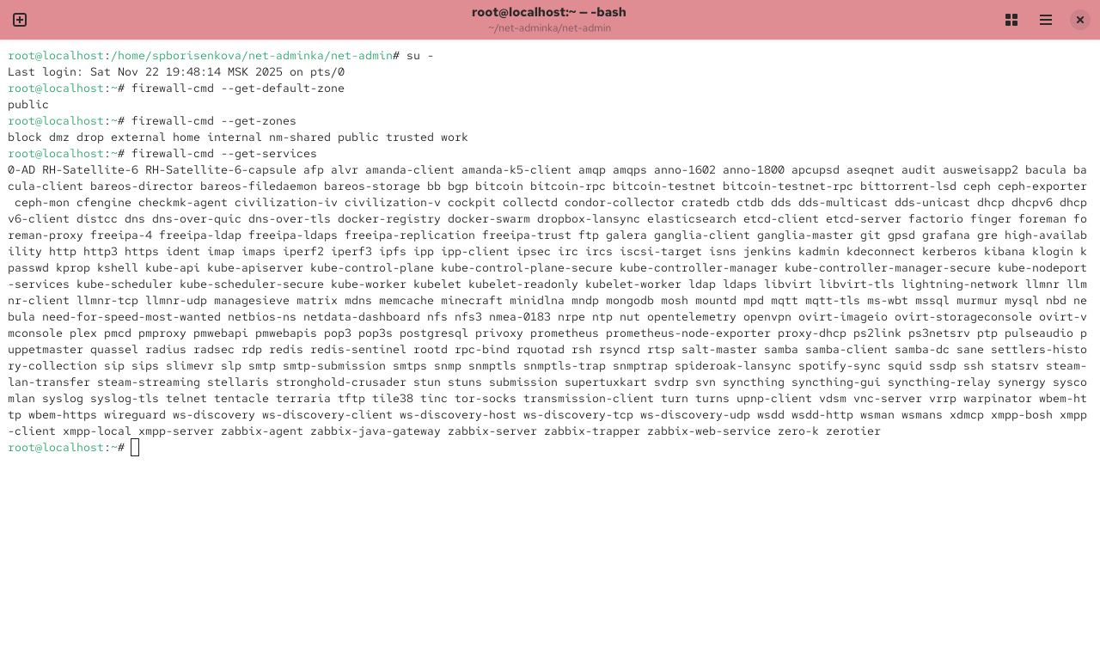
Рис. 1: Определение зоны и служб
Определяю службы, доступные в текущей зоне. Сравниваю вывод команд firewall-cmd --list-all и firewall-cmd --list-all --zone=public (см. рис. fig. 2).
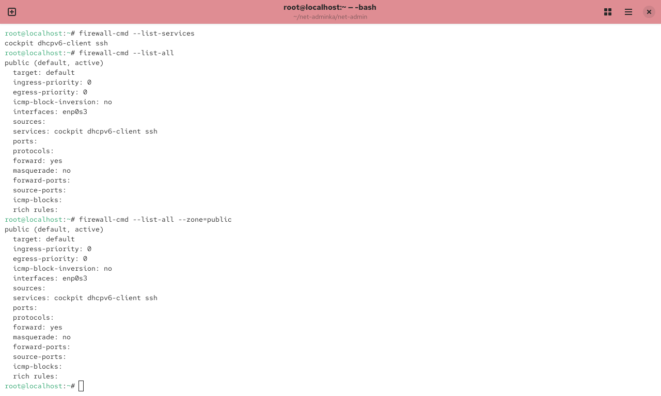
Рис. 2: Просмотр конфигурации зоны
Добавляю службу vnc-server в конфигурацию брандмауэра и проверяю, что служба добавлена: (см. рис. fig. 3).
Перезапускаю службу firewalld командой systemctl restart firewalld, затем снова просматриваю конфигурацию — служба vnc-server исчезает, поскольку ранее была добавлена только во время выполнения
Добавляю службу vnc-server на постоянной основе командой firewall-cmd --add-service=vnc-server --permanent. Проверяю конфигурацию — служба не отображается, так как изменения постоянной конфигурации не активируются автоматически
Перезагружаю конфигурацию firewall-cmd --reload и снова просматриваю параметры зоны — служба vnc-server появляется
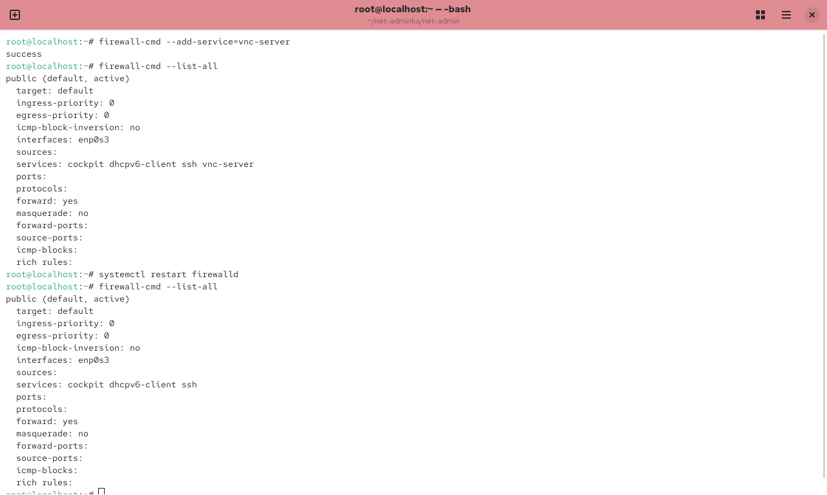
Рис. 3: Добавление vnc-server
Добавляю порт 2022/tcp в постоянную конфигурацию и после перезагрузки убеждаюсь, что порт добавлен (см. рис. fig. 4).
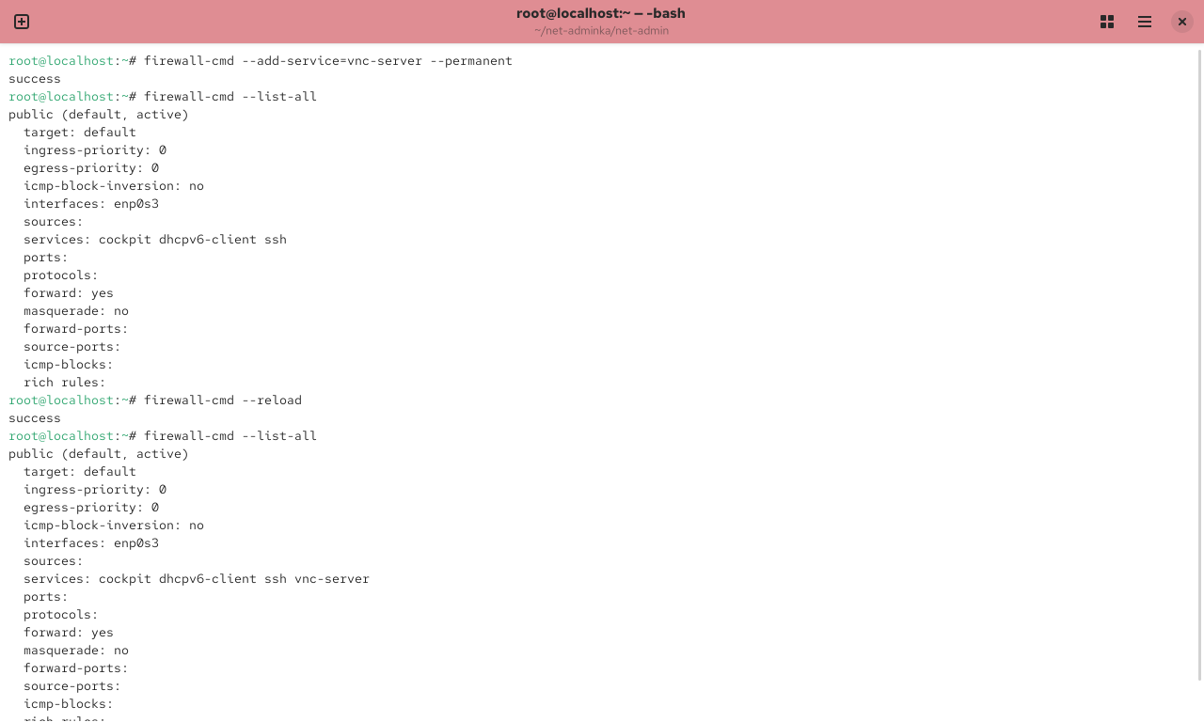
Рис. 4: Добавление порта 2022/tcp
Запускаю графическую утилиту firewall-config (см. рис. fig. ¿fig:005?).
В меню Configuration выбираю Permanent.
Перехожу в зону public и включаю службы http, https и ftp (см. рис. fig. 5).
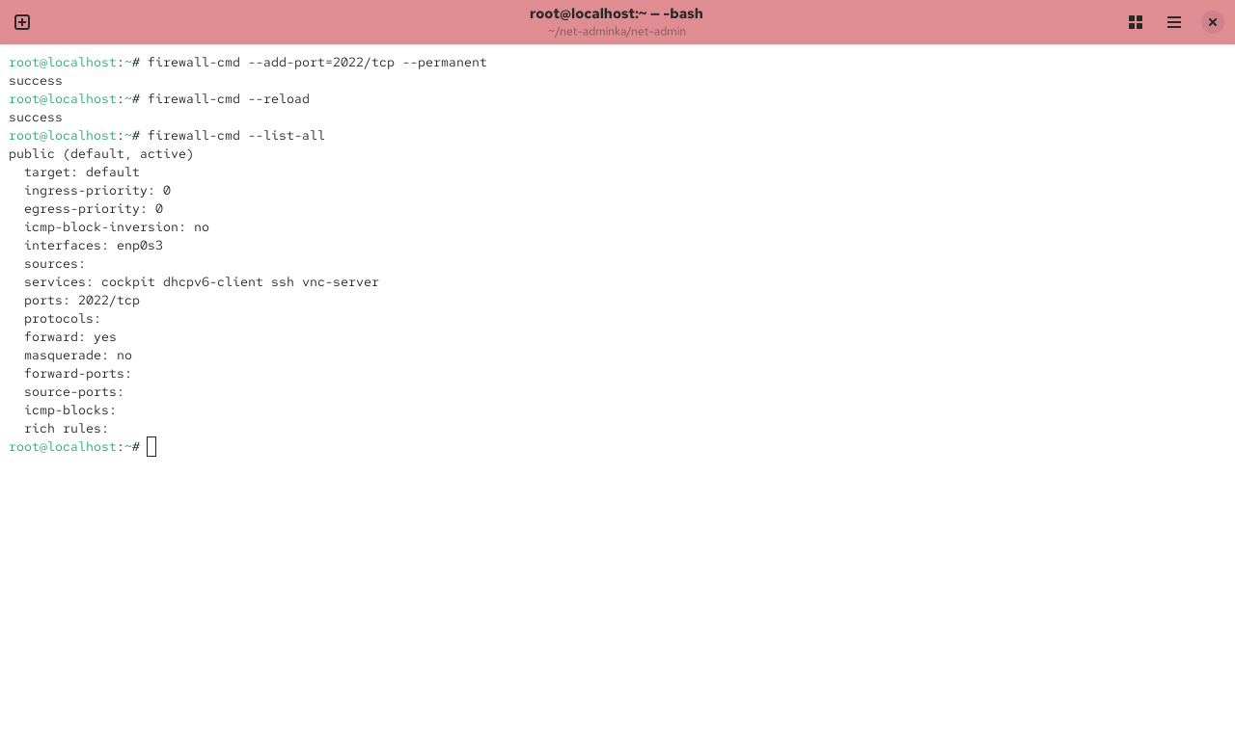
Рис. 5: Настройка служб в firewall-config
На вкладке Ports нажимаю Add и добавляю порт 2022/udp
Проверяю конфигурацию firewall-cmd --list-all — изменения не вступили в силу, так как были добавлены только в постоянный профиль.
Перезагружаю конфигурацию firewall-cmd --reload и снова просматриваю настройки — изменения применены (см. рис. fig. 4).
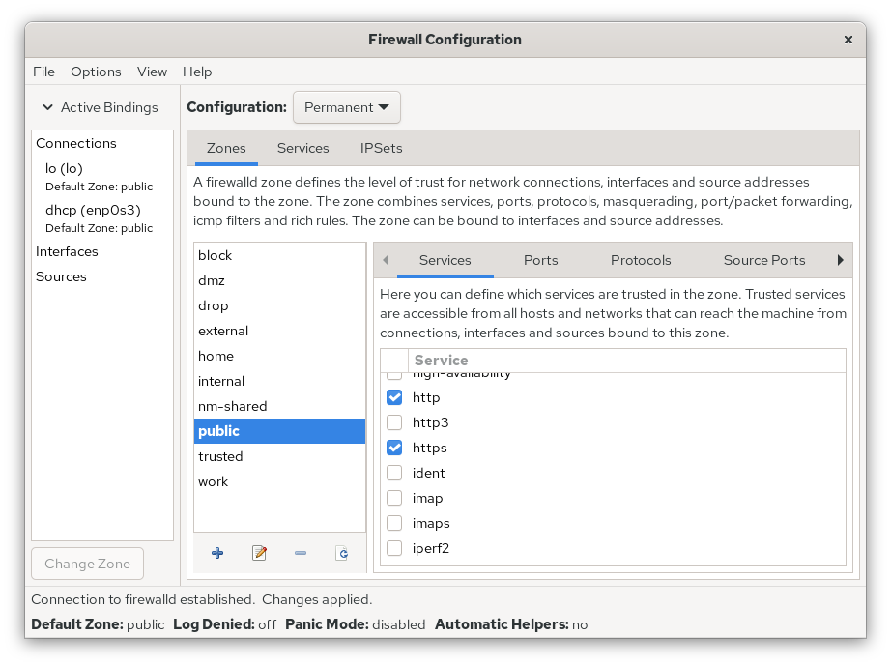
Рис. 6: Применение настроек firewall-config
Создаю конфигурацию межсетевого экрана, позволяющую доступ к службам telnet, imap, pop3 и smtp.
Открываю утилиту firewall-config и перехожу в режим Permanent.
Выбираю зону public и отмечаю службы imap, pop3 и smtp в списке (см. рис. fig. ¿fig:010?).
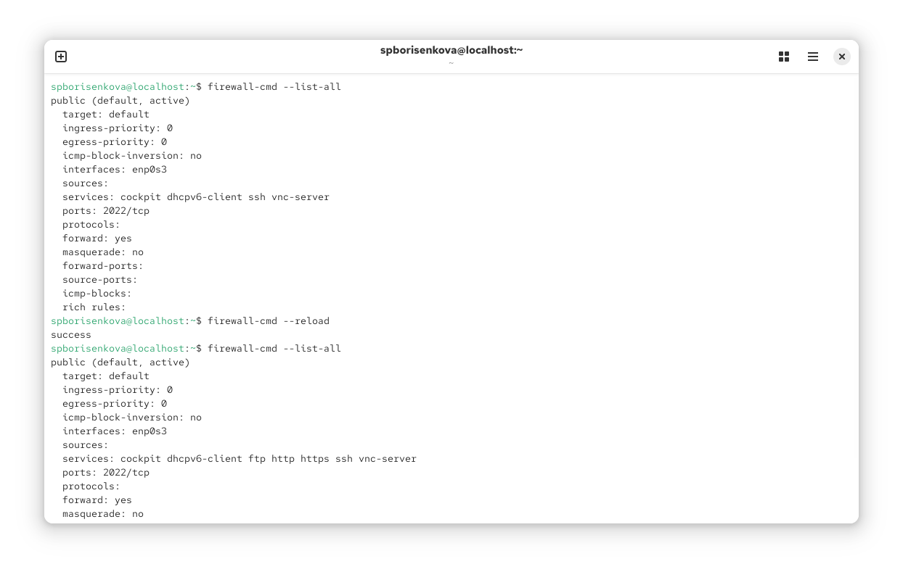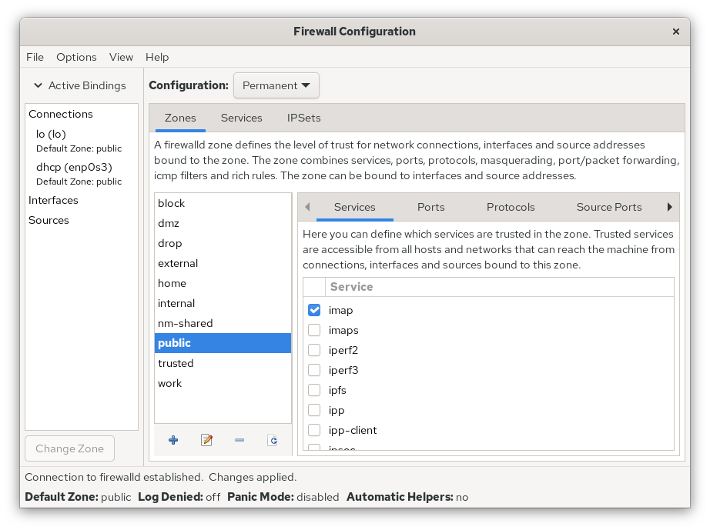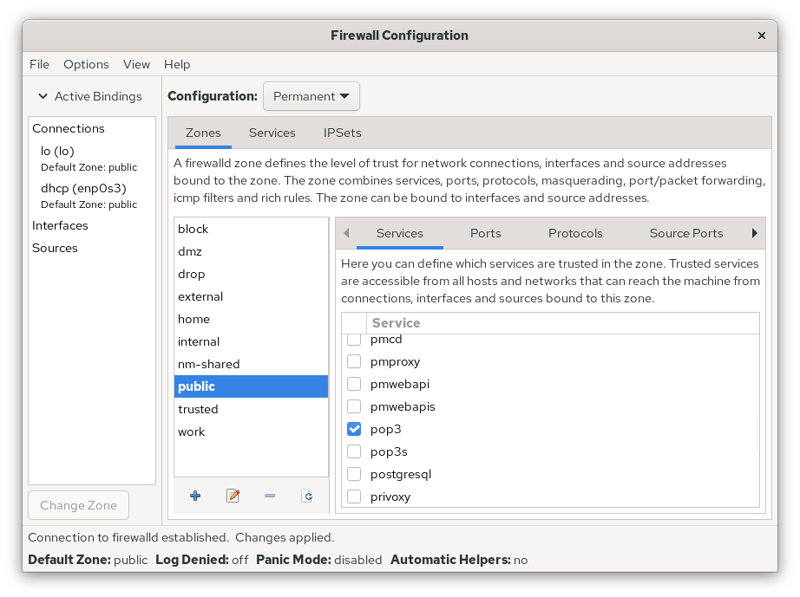
Добавляю службу telnet через командную строку, используя постоянное добавление, чтобы правило сохранилось на диске и применялось после перезагрузки
После внесения изменений проверяю конфигурацию в терминале.
Службы telnet, imap, pop3 и smtp присутствуют в списке и отмечены как активные и постоянные, что подтверждает корректное применение настроек после перезагрузки системы

3 Контрольные вопросы
- Должна быть запущена служба firewalld.
- firewall-cmd –add-port=2355/udp –permanent
- firewall-cmd –list-all-zones
- firewall-cmd –remove-service=vnc-server
- firewall-cmd –reload
- firewall-cmd –list-all
- firewall-cmd –zone=public –add-interface=eno1 –permanent
- В зону по умолчанию

4 Заключение
В ходе лабораторной работы были освоены приёмы управления брандмауэром в Linux

